

DATAPREDIAL

*Sistema de información para la gestión predial.*

**Plan de Migración y Carga Inicial de Datos**

DATAPREDIAL: Sistema de información predial

*Presentado por: Jonathan Velásquez Vargas*

**CONTROL DE CAMBIOS DEL DOCUMENTO**

Registro de cambios

| **Autor** | **Versión** | **Referencia de cambios** | **Fecha** |
| --- | --- | --- | --- |
| Jonathan Velásquez Vargas | 1.0 |  |  |
|  |  |  |  |
|  |  |  |  |
|  |  |  |  |
|  |  |  |  |
|  |  |  |  |
|  |  |  |  |

Revisores

| **Nombre** | **Versión Aprobada** | **Posición** | **Fecha** |
| --- | --- | --- | --- |
|  |  |  |  |
|  |  |  |  |
|  |  |  |  |
|  |  |  |  |

Propiedades del documento

| **Propiedad** | **Detalle** |
| --- | --- |
| Título |  |
| Proyecto | DATAPREDIAL |
| Autor | Jonathan Velásquez Vargas |
| Nombre fichero |  |
| Fecha de creación |  |
| Ultima actualización |  |

**INDICE**

1 Objeto del documento 4

2 Alcance del documento 4

3 Participantes 4

4 Plan de migración 4

4.1 Componente de carga de datos origen 4

4.2 Componente de carga de datos destino 4

4.3 Proceso de migración de datos 4

4.4 Plan de vuelta atrás (Roll-back) 4

5 Plan de Carga Inicial 4

5.1 Componente de carga de datos origen 4

5.2 Componente de carga de datos destino 4

5.3 Proceso de carga inicial de datos 4

6 Referencias 4

**LISTA DE FIGURAS**

**No se encuentran elementos de tabla de ilustraciones.LISTA DE TABLAS**

Tabla 1: Referencias 4

# Objeto del documento

Explicar la manera en que se llevó a cabo el proceso de mi Migración y Carga Inicial de Datos, mencionando de una manera conceptual las diferentes instancias que se efectuaron para llegar al final del proceso.

# Alcance del documento

El presente documento busca generar una guía paso a paso del proceso de Migrar de MySQL a PostgreSQL, describiendo las actividades realizar para obtener el objetivo que es tener nuestra base de datos en un sistema gestor deseado, pasando por diferentes etapas las cuales vamos a ir explicando de manera concisa, esto como ayuda a futuros desarrolladores que necesiten realizar el mismo proceso pero no que no conocen de las herramientas a utilizar.

# Participantes

|  |  |
| --- | --- |
| **Participantes** | Jonathan Velásquez Vargas |
| **Departamento** | Medios interactivos |
| **Teléfono** | 3183398065 |
| **Rol** | Analista de Bases de datos y desarrollador |

# Plan de migración

El siguiente tabla nos dará una idea de los pasos a seguir dentro del proceso de migración de las base de datos de nombre proyecto la cual vamos a llevar del sistema gestor MySQL a PostgreSQL.

Tabla 1 Plan de migración.

|  |  |
| --- | --- |
| Pasos | Requisitos |
| Verificar existencia de la base de datos en nuestro sistema gestor de origen | MySQL, bases de datos |
| Identificar los elementos que me permiten migrar la base de datos | mysql2pgsql.perl  mysqldump |
| Comprobar veracidad de código, posibles incompatibilidades. | Posiblemente problema con el tipo de comillas. Utilizar block de notas para este problema. |
| Proceso de migración | Cmd |
| Pruebas | PostgreSQL |
| Migración | Archivo SQL. |

## Componente de carga de datos origen

La siguiente imagen da a conocer las entidades que componen la base de datos proyecto con sus respectivos atributos.

Figura 1 Diagrama entidad-relación database proyecto.

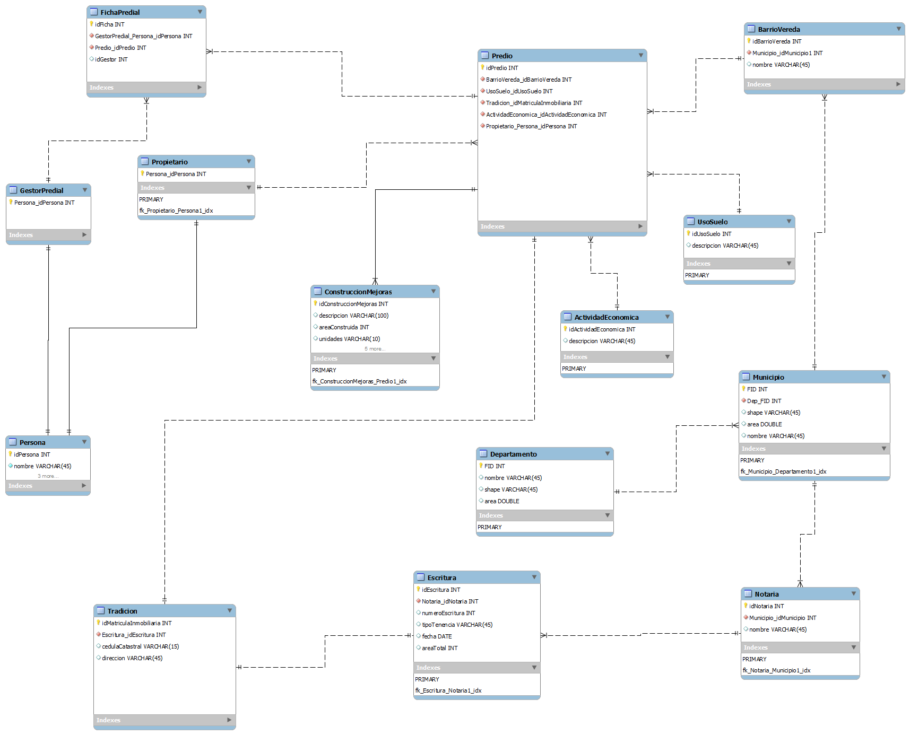

## Componente de carga de datos destino

Tabla 2 Tabla persona.

|  |  |  |  |  |
| --- | --- | --- | --- | --- |
| **Persona** | | | | |
| **Atributos** | **unicidad** | **nulidad** | **foraneidad** | **Tipo de dato** |
| **Cedula** | **x** | **x** |  | **Entero** |
| **Nombre** |  | **x** |  | **Texto** |
| **Apellido** |  | **x** |  | **Texto** |
| **Teléfono** |  | **x** |  | **Texto** |

Tabla 3 Tabla propietario.

|  |  |  |  |  |
| --- | --- | --- | --- | --- |
| **Propietario** | | | | |
| **Atributos** | **unicidad** | **nulidad** | **foraneidad** | **Tipo de dato** |
| **cedulaPropietario** | **x** | **x** | **x** | **Entero** |

Tabla 4 Tabla GestorPredial.

|  |  |  |  |  |
| --- | --- | --- | --- | --- |
| **GestorPredial** | | | | |
| **Atributos** | **unicidad** | **nulidad** | **foraneidad** | **Tipo de dato** |
| **cedulaGestor** | **x** | **x** | **x** | **Entero** |
| **cargaLaboral** |  | **x** |  | **Texto** |

Tabla 5 Tabla predio.

|  |  |  |  |  |
| --- | --- | --- | --- | --- |
| **Predio** | | | | |
| **Atributos** | **unicidad** | **nulidad** | **foraneidad** | **Tipo de dato** |
| **idPredio** | **x** | **x** |  | **Entero** |
| **idBarrio/Vereda** |  | **x** | **x** | **Entero** |
| **idusoSuelo** |  | **x** | **x** | **Entero** |
| **idMatriculaInmobiliaria** |  | **x** | **x** | **Entero** |
| **cedulaPropietario** |  | **x** | **x** | **Entero** |

Tabla 6 Tabla BarrioVereda.

|  |  |  |  |  |
| --- | --- | --- | --- | --- |
| **BarrioVereda** | | | | |
| **Atributos** | **unicidad** | **nulidad** | **foraneidad** | **Tipo de dato** |
| **idBarrioVereda** | **x** | **x** |  | **Entero** |
| **idMunicipio** |  | **X** | **x** | **Entero** |
| **Nombre** |  | **X** |  | **texto** |

Tabla 7 Tabla Municipio.

|  |  |  |  |  |
| --- | --- | --- | --- | --- |
| **Municipio** | | | | |
| **Atributos** | **unicidad** | **Nulidad** | **foraneidad** | **Tipo de dato** |
| **idMunicipio** | **x** | **X** |  | **Entero** |
| **idDepartamento** |  | **X** | **x** | **Entero** |
| **Área** |  | **X** |  | **Doublé** |
| **Nombre** |  |  |  |  |

Tabla 8 Tabla Departamento.

|  |  |  |  |  |
| --- | --- | --- | --- | --- |
| **Departamento** | | | | |
| **Atributos** | **unicidad** | **Nulidad** | **foraneidad** | **Tipo de dato** |
| **idDepartamento** | **x** | **X** |  | **Entero** |
| **Nombre** |  | **X** |  | **texto** |
| **Área** |  | **X** |  | **Double** |

Tabla 9 Tabla ActividadEconomica.

|  |  |  |  |  |
| --- | --- | --- | --- | --- |
| **ActividadEconomica** | | | | |
| **Atributos** | **unicidad** | **Nulidad** | **foraneidad** | **Tipo de dato** |
| **idActividadEconomica** | **x** | **X** |  | **Entero** |
| **Descripción** |  | **X** |  | **texto** |

Tabla 10 Tabla UsoSuelo.

|  |  |  |  |  |
| --- | --- | --- | --- | --- |
| **UsoSuelo** | | | | |
| **Atributos** | **unicidad** | **Nulidad** | **foraneidad** | **Tipo de dato** |
| **idUsoSuelo** | **x** | **X** |  | **Entero** |
| **Descripción** |  | **X** |  | **texto** |

Tabla 11 Tabla Construcción.

|  |  |  |  |  |
| --- | --- | --- | --- | --- |
| **Construcción** | | | | |
| **Atributos** | **unicidad** | **Nulidad** | **foraneidad** | **Tipo de dato** |
| **idConstruccion** | **x** | **X** |  | **Entero** |
| **Descripción** |  | **X** |  | **texto** |
| **Total** |  | **X** |  | **Double** |
| **Unidades** |  | **X** |  | **Texto** |
| **idPredio** |  | **X** | **x** | **Entero** |

Tabla 12 Tabla Mejora.

|  |  |  |  |  |
| --- | --- | --- | --- | --- |
| **Mejora** | | | | |
| **Atributos** | **unicidad** | **nulidad** | **foraneidad** | **Tipo de dato** |
| **idMejora** | **x** | **x** |  | **Entero** |
| **Descripción** |  | **x** |  | **texto** |
| **Total** |  | **X** |  | **Double** |
| **Unidades** |  | **x** |  | **Texto** |
| **idPredio** |  | **x** | **x** | **Entero** |

Tabla 13 Tabla Notaria.

|  |  |  |  |  |
| --- | --- | --- | --- | --- |
| **Notaria** | | | | |
| **Atributos** | **unicidad** | **nulidad** | **foraneidad** | **Tipo de dato** |
| **idNotaria** | **x** | **x** |  | **Entero** |
| **idMunicipio** |  | **x** | **x** | **texto** |
| **Nombre** |  | **X** |  | **Double** |

Tabla 14 Tabla Escritura.

|  |  |  |  |  |
| --- | --- | --- | --- | --- |
| **Escritura** | | | | |
| **Atributos** | **unicidad** | **nulidad** | **foraneidad** | **Tipo de dato** |
| **idEscritura** | **x** | **x** |  | **Entero** |
| **idNotaria** |  | **x** | **x** | **Entero** |
| **numeroEscritura** |  | **X** |  | **Entero** |
| **tipoTenencia** |  | **x** |  | **Texto** |
| **Fecha** |  | **x** |  | **Date** |
| **Área** |  | **x** |  | **Double** |
| **idMatriculaInmobiliaria** |  | **X** | **X** | **Entero** |

Tabla 15 Tabla Tradición.

|  |  |  |  |  |
| --- | --- | --- | --- | --- |
| **Tradición** | | | | |
| **Atributos** | **unicidad** | **nulidad** | **foraneidad** | **Tipo de dato** |
| **idMatriculaInmobiliaria** | **x** | **x** |  | **Entero** |
| **idPredio** |  | **x** | **x** | **Entero** |
| **Dirección** |  | **X** |  | **Texto** |

Tabla 16 Tabla FichaPredial.

|  |  |  |  |  |
| --- | --- | --- | --- | --- |
| **FichaPredial** | | | | |
| **Atributos** | **unicidad** | **nulidad** | **foraneidad** | **Tipo de dato** |
| **idFicha** | **x** | **x** |  | **Entero** |
| **idPredio** |  | **x** | **x** | **Entero** |
| **cedulaGestor** |  |  |  |  |
| **abscisaInicial** |  | **X** |  | **Texto** |
| **abscisaFinal** |  | **X** |  | **Texto** |

## Proceso de migración de datos

1. Ir a la consola de mando y ubicarnos el la carpeta bin que se encuentra en xampp, MySQL; se debe realizar una copia de seguridad y para eso se utiliza el siguiente texto mysqldump -u **[**usuario**]** -p **[**base_de_datos**]**  --no-data **>** **[**archivo_salida**]**.sql, para este ejemplo la línea de código será la siguiente mysqldump -u root -p proyecto  --no-data **>** tablas.sql; el no data es para separar la creación de tablas de los registros.

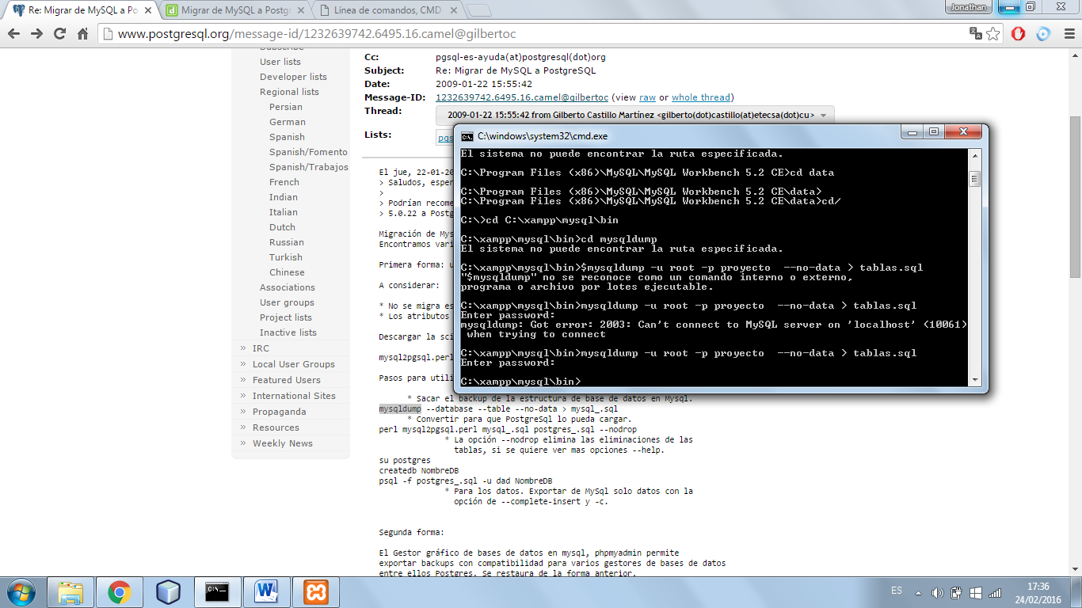

1. Ahora se realiza una copia de seguridad del registro de las tablas, para esto se utiliza la siguiente línea de código mysqldump -u root -p proyecto --no-create-info --complete-insert --skip-add-locks **>** world-mysql-data.sql; dónde:

* --no-create-info Omite los scripts de creación de tabla (no las necesitamos)
* --complete-insert Hace que los comandos INSERT contengan también los nombres de las columnas, PostgreSQL no permite comandos INSERT sin los nombres de las columnas.
* --skip-add-locks omite el comando LOCK TABLE ... ese comando también es diferente en PostgreSQL.

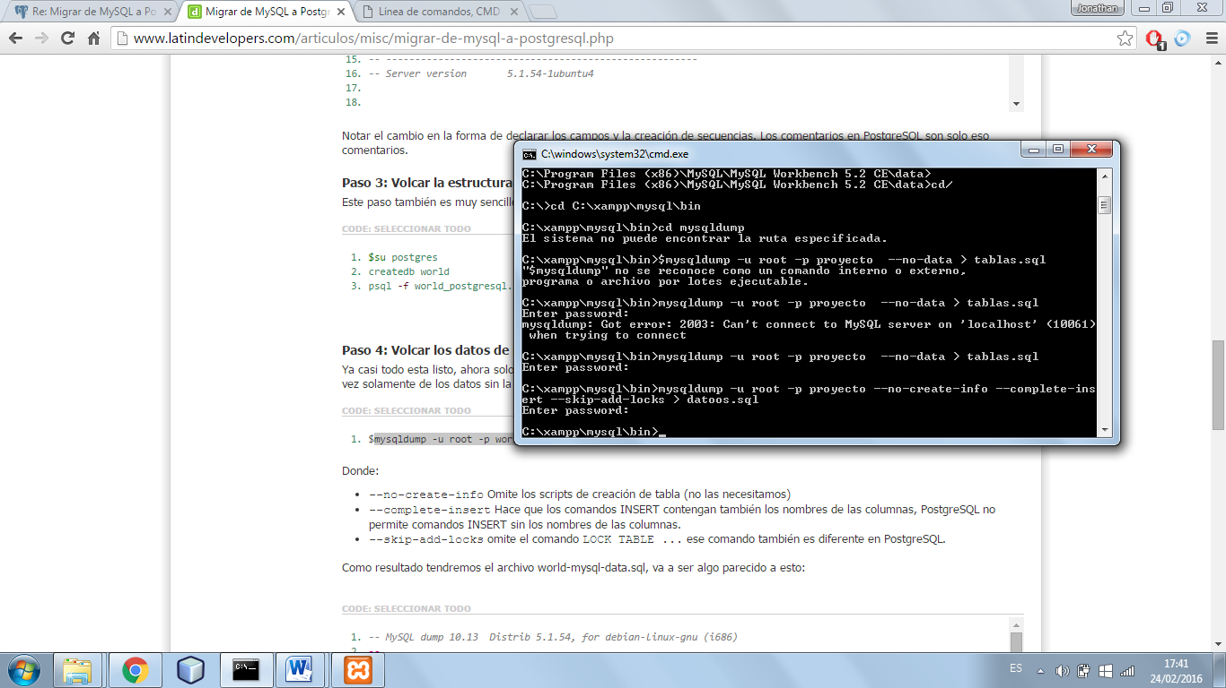

1. Luego vamos a utilizar el script mysql2pgsql.perl que sirve para traducir el código en lenguaje postgresSQL este código funciona de las siguiente manera: **perl** mysql2pgsql.perl **[**opciones**]** sql_formato_mysql.sql sql_formato_postgresql.sql; para nuestro caso es el siguiente: **perl** mysql2pgsql.perl --nodrop tablas.sql tposgres.sql.

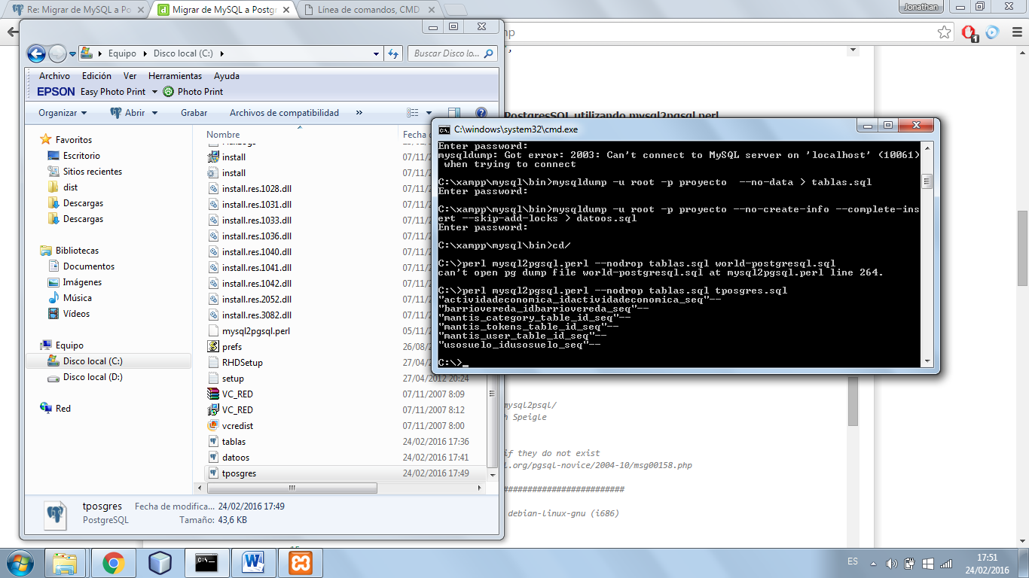

## Plan de vuelta atrás (Roll-back)

Al momento de realizar la migración de sistema gestor de bases de datos, de realiza un Backus de la base de datos por medio de la sentencia mysqldump, nuestra copia de seguridad se encuentra en el anexo 1.

## Plan de Carga Inicial

El siguiente tabla nos dará una idea de los pasos a seguir dentro del proceso de carga inicial de las base de datos de nombre proyecto la cual vamos a cargar en PostgreSQL.

Tabla 1 Plan de migración.

|  |  |
| --- | --- |
| Pasos | Requisitos |
| Comprobar archivo de migración | Archivo .SQL |
| Tener acceso al sistema gestor de base de datos | PgAdmin III |
| Verificar que el código sea ejecutado de manera efectiva | PgAdmin III |
| Corregir fallos | PgAdmin III, Block de notas |
| Entrega de .SQL LITO | Archivo .SQL |

## Componente de carga de datos origen

Al momento de realizar la migración de sistema gestor de bases de datos, de realiza un Backus de la base de datos por medio de la sentencia mysqldump, nuestra copia de seguridad se encuentra en el anexo 1.

## Componente de carga de datos destino

Al momento de realizar la migración de sistema gestor de bases de datos, por medio de mysql2pgsql.perl que es un script escrito en Perl que "traduce" la sintaxis del código SQL de MySQL a un SQL que pueda entender PostgreSQL, creando un archivo .SQL que encuentra en el anexo 2.

## Proceso de carga inicial de datos

Luego del proceso de migración de datos donde tenemos nuestro archivo .SQL, procedemos a ejecutar estas líneas de código en PgAdmin III, que es el que nos permite ejecutar líneas de código para el sistema gestor de bases de datos PostgreSQL.

# Referencias

Durante la elaboración de este documento fueron consultadas las siguiente paguinas o blog donde el título de sus aportes es el siguiente:

|  |  |
| --- | --- |
| **Pagina** | **Título** |
| latindevelopers.com | Migrar de MySQL a PostgresQL |
| postgresql.org | Migrar de MySQL a PostgreSQL |
|  |  |
|  |  |
|  |  |
|  |  |
|  |  |

Tabla 1: Referencias

ANEXO 1

ARCHIVO datos.sql

ARCHIVO tablas.sql

ANEXO 2

ARCHIVO tposgres.sql